PageOffice出现的问题与解决方法

问题一、谷歌浏览器安装pageoffice后，依旧提示请下载安装pageoffice的解决方法
步骤1、打开谷歌浏览器，在浏览器地址栏输入：chrome://flags/#block-insecure-private-network-requests
步骤2:、找到 Block insecure private network requests. 设置为Disabled
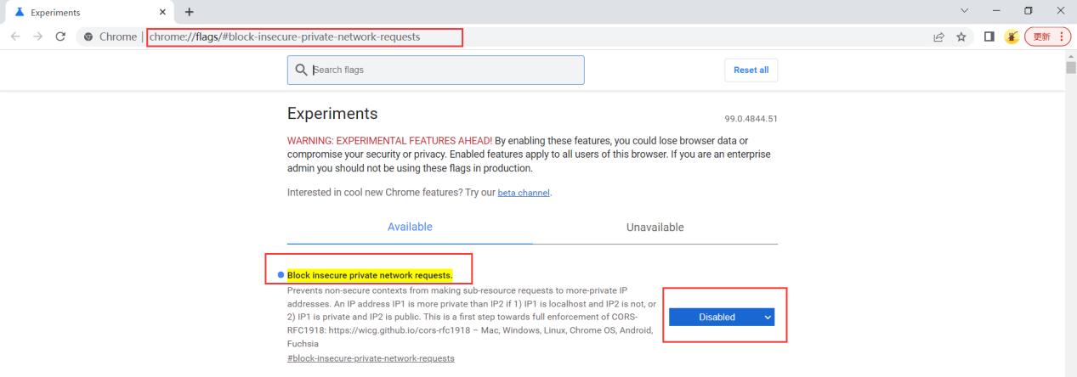步骤3：关闭谷歌浏览器，重新打开PageOffice即可。

问题二、pageoffice打开后没有全屏显示
解决方法：首先打开pageoffice，然后同时按住键盘上Ctrl+Alt+esc这三个按键打开任务管理器找到POBrowse应用程序，鼠标右击选择“属性”→点击“兼容性”→点击“更改高DPI设置”→勾选“替代高DPI缩放行为”。

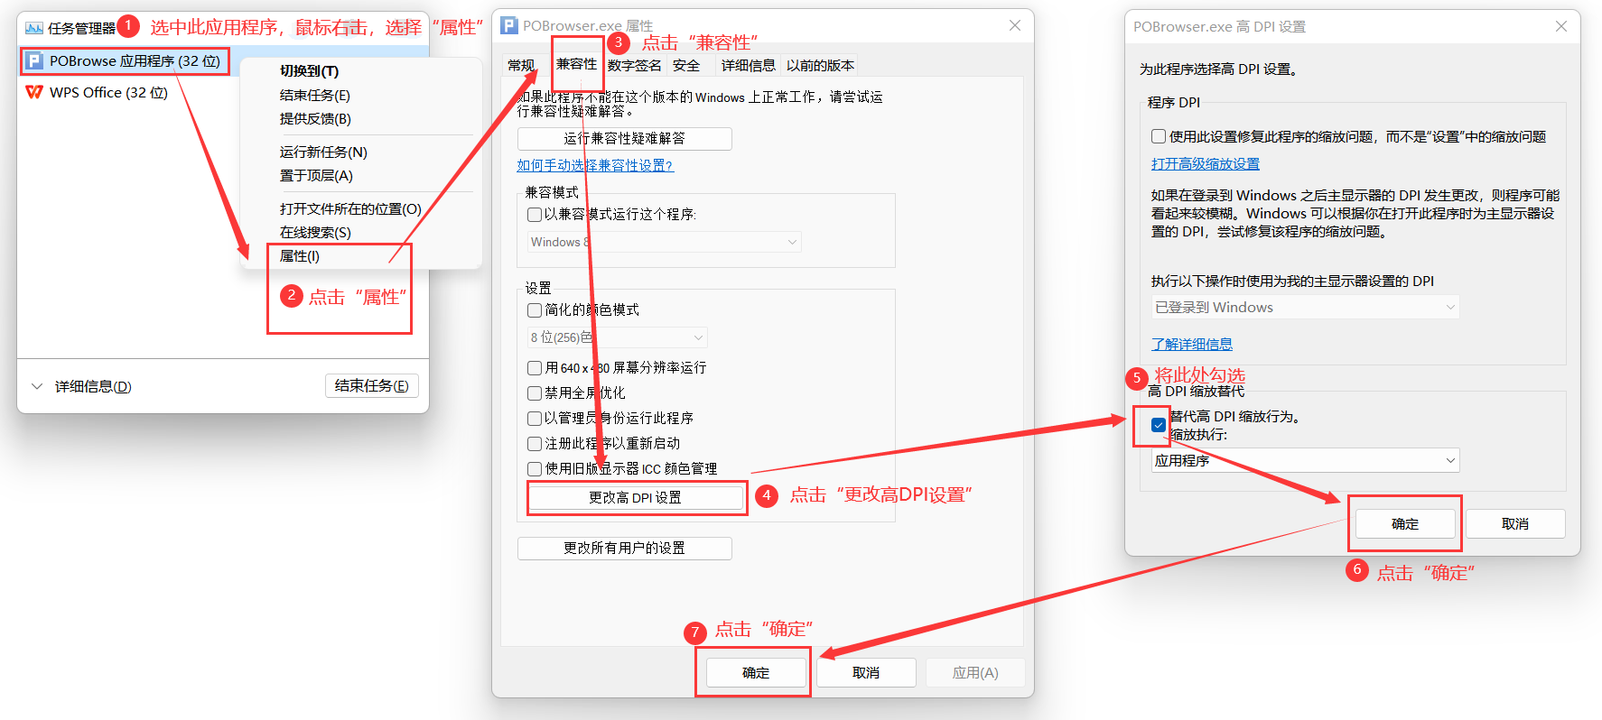

问题三、pageOffice打开后无法上下滑动
解决方法1：对于使用office的用户，将Office软件激活后，关闭已打开的PageOffice程序，然后再重新打开PageOffice程序。
解决方法2：对于使用wps的用户，将wps设置为默认应用，关闭已打开的PageOffice程序，然后再重新打开PageOffice程序。将wps设置为默认应该的步骤如下：
步骤1、随便选中电脑桌面中的任意一个word文件，右击选择 “打开方式”
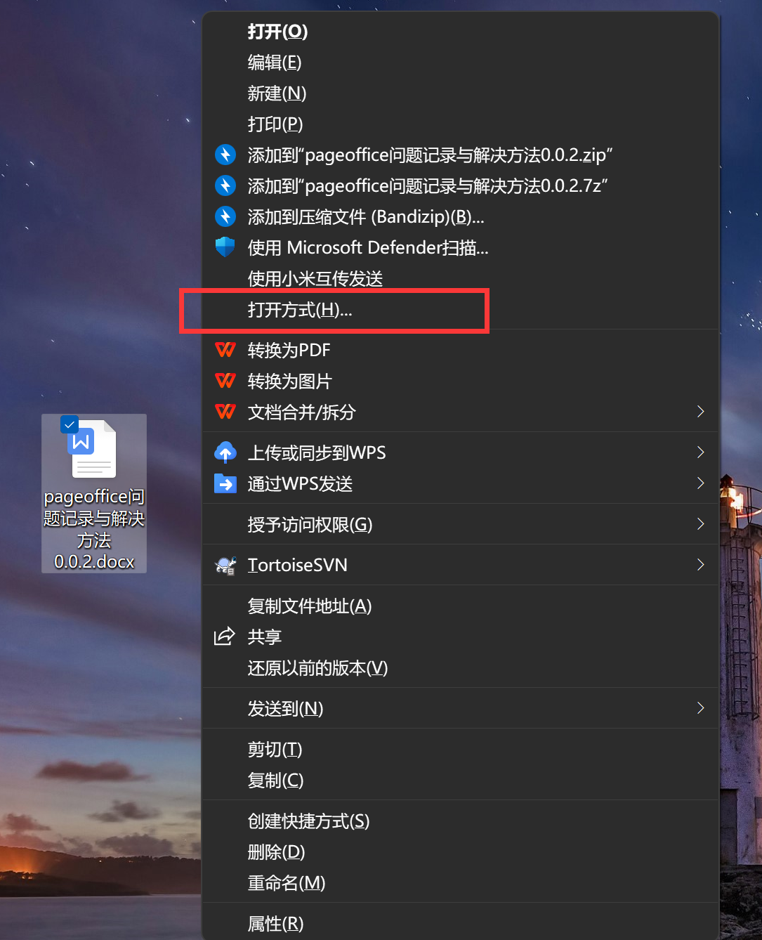

步骤2、选中WPS office，勾选“始终使用此应用打开文档”
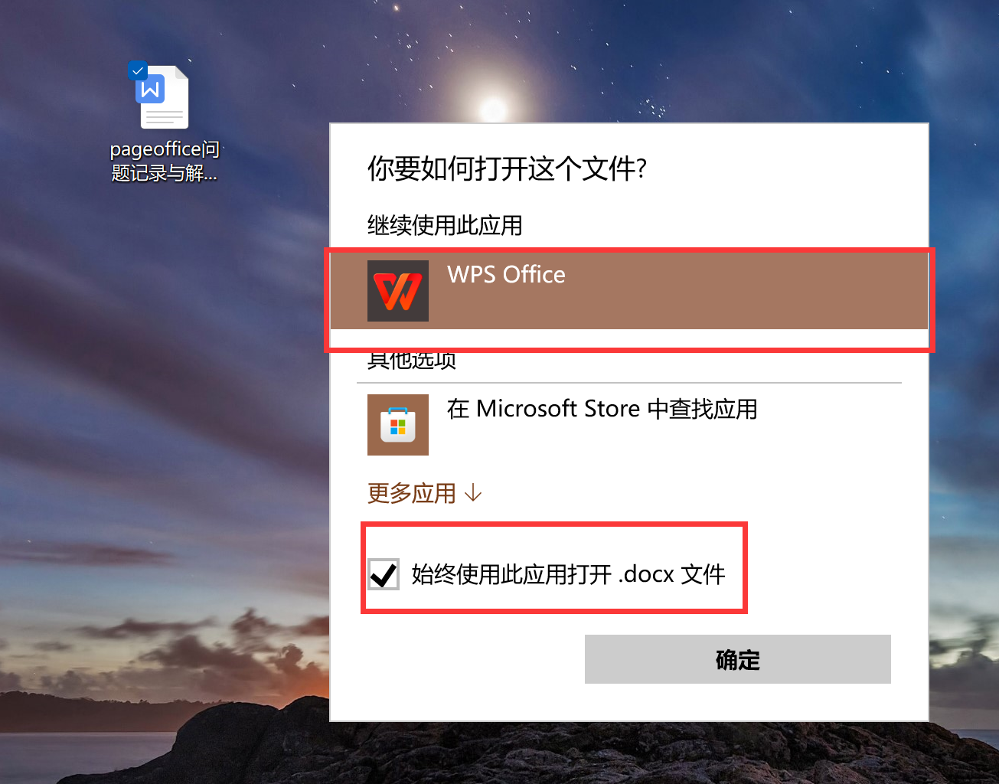

步骤3、验证wps是否已设置为默认应用：双击任意.doc格式或者.docx格式的文件，文件打开后是以WPS程序启动则wps已设置为默认应用。

问题四、pageOffice打开文件显示当前页面的脚本错误
解决方法：查看IE浏览器版本，将IE浏览器的版本升级至IE11
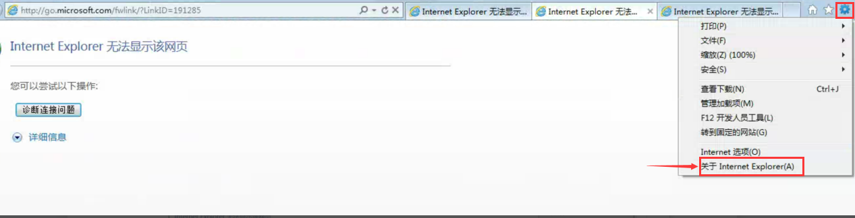
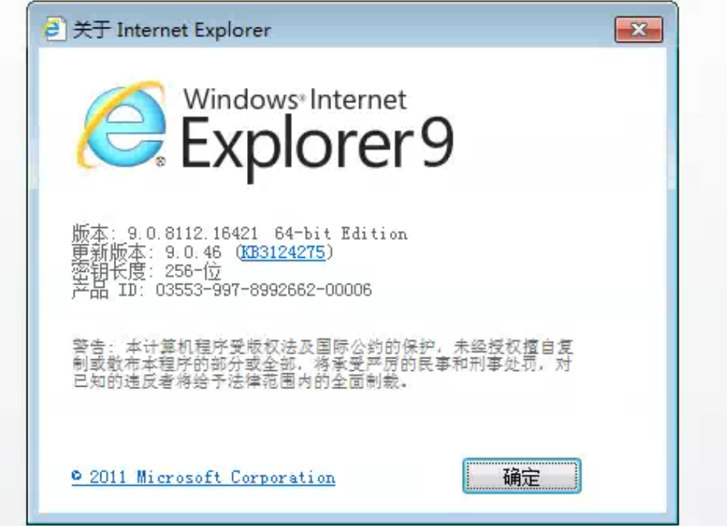

问题五、pageoffice打开后报错：office运行时错误,部分系统文件可能丢失或已损坏(错误代码:0x80004002)
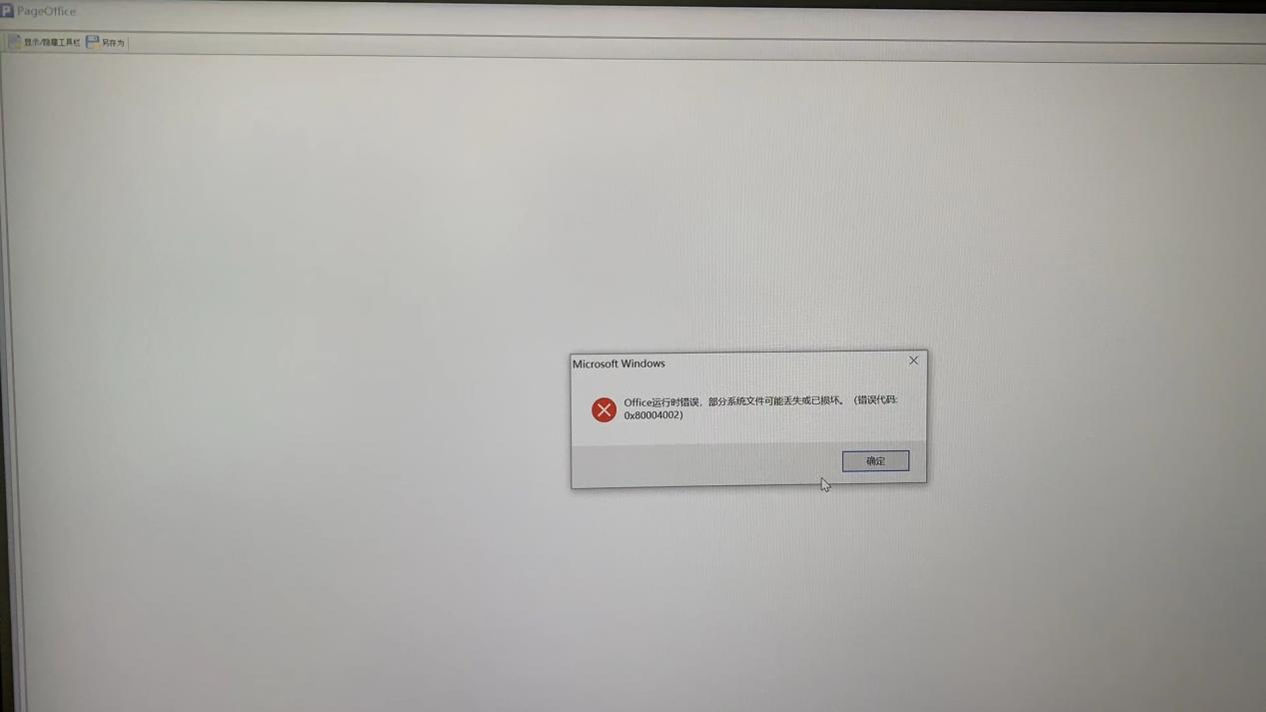
步骤1、首先按下“win+r”键打开运行窗口，在运行窗口中输入“regsvr32 Softpub.dll”命令后点击【确定】，如下图所示：
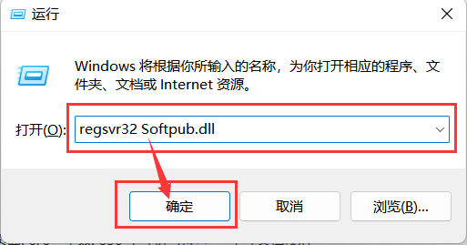
步骤2、再按下“win+r”键重新打开运行窗口，在运行窗口中再输入“regsvr32 Wintrust.dll”命令后点击【确定】，如下图所示：
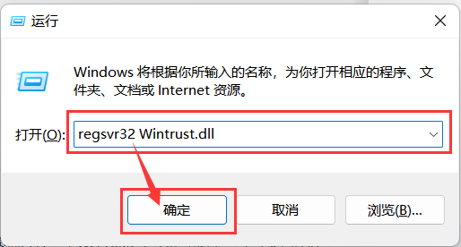
步骤3、再一次按下“win+r”键打开运行窗口，在运行窗口中再输入“regsvr32 Initpki.dll”命令后点击【确定】，如下图所示：
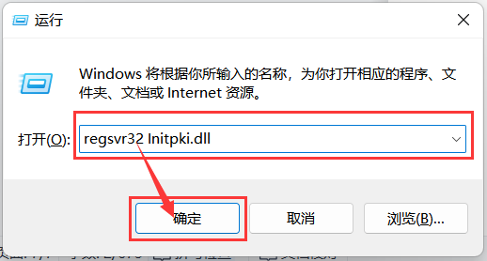
步骤4、最后，将wps设置为默认应用，关闭已打开的PageOffice程序，然后再重新打开PageOffice程序（wps设置为默认程序的操作说明请见“问题三”中的操作步骤）

